上海应用技术大学高等学历继续教育2021学年第1学期
《概率统计》 复习题
一、单项选择题（每小题3分，共30分）
1.随意地投掷一均匀的骰子两次，则这两次出现的点数之和为6的概率为 ( )。
A．5/36 B．4/36 C．3/36 D．2/36

2．事件A和B是不相容事件，已知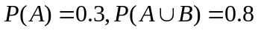，则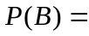（ ）。
A．0.7 B．0.8 C．0.5 D．0.2

3．设随机变量X的分布律为
X | 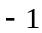 | 0 | 1 | 2
P |  |  | 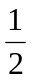 | 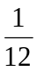
则（ ）。
A． B．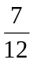 C．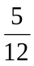 D．

4．设随机变量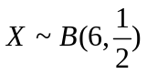 ，则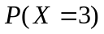 等于( )。
A．5/16 B．3/16 C．5/8 D．7/16

5．设随机变量X与Y相互独立，D(X)＝6，D(Y)＝3，则D(2X+Y)＝( )；
A．9 B．15 C．21 D．27

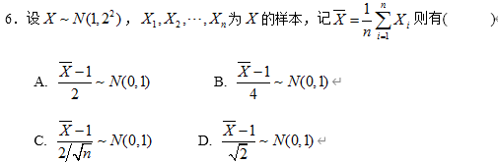

7．设 0，1，4，2，3为来自均匀分布总体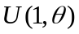的样本观察值，则的矩估计值为（ ）；
A．1 B．2 C．3 D．4

8．设为正态总体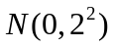的一个样本，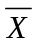表示样本均值。则的置信度为
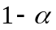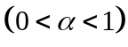的置信区间为( )；
A．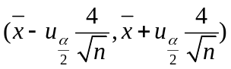 B．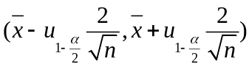
C．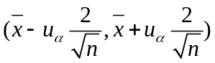 D．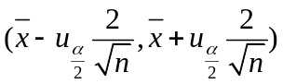

9．若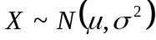，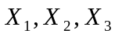是样本，已知，未知，则下列表达式中不是统计量的为（ ）；
A．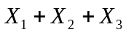 B．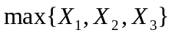 C．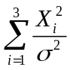； D．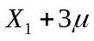

10．假设检验时，当样本容量一定时，缩小犯第1类错误的概率，则犯第2类错误的概率
会（ ）；
A．变小 B．变大 C．不变 D．不确定

二、填空题（每小题3分，共18分）
1．设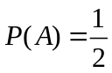，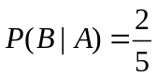，则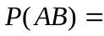____________。

2．掷一枚不均匀的硬币，正面朝上的概率，将此硬币连抛3次，则恰好2次出现正面朝上的概率是______。

4．设随机变量X的分布函数为F(x)，它的分布律：
X | 1 | 2 | 3
P | 0.3 | 0.1 | 0.6
则F(2)=____________。

5．设随机变量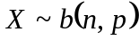，且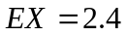，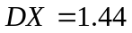，则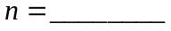；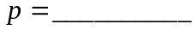；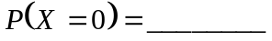。

6．则设随机变量服从参数为2的泊松分布，则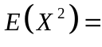__________。

三、计算与解答题（共52分）
1．(10分）某人从南京到上海办事，他乘火车、乘汽车、乘飞机的概率分别为0.5，0.3，0.2，如果乘火车去正点到达的概率为0.95，乘汽车去正点到达的概率为0.9，乘飞机去肯定正点到达。（1）求他正点到达上海的概率；（2）如果他正点到达上海，乘火车的概率是多少？

2．(10分)设X是连续型随机变量，已知X的密度函数为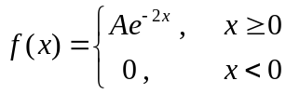， 其中为正常数。试求：（1）常数A；（2）X的分布函数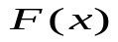。

3．(10分）
4．(10分）
5．(12分）

